

**Simulação e Modelação**

**Trabalho 3 -**

**Determinação do movimento de um pendulo balístico**

João Inácio, 93039

Introdução

Este trabalho tem como objetivo determinar o movimento de um pendulo balístico através de métodos computacionais para resolver equações diferenciais ordinárias (EDO’s).

O pendulo balístico (figura 1) é composto por um bloco de massa M que se encontra suspenso, ou seja, a sua velocidade inicial é 0, por um fio de comprimento L e de massa desprezável. Nesta simulação, é disparada uma bala, com velocidade inicial $v_{0}$ e massa m, na horizontal e irá ficar alojada no bloco, sendo a massa deste depois da colisão m + M. Esta colisão faz com que o bloco se desloque até à sua altura máxima $h_{max}$.

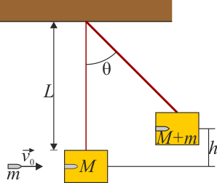

Figura 1 – Esquema do pendulo balístico

O ângulo $θ$ pode ser calculado pela seguinte fórmula, deduzida através da conservação da energia mecânica (${Em}_{i}={Em}_{f}$), entre a posição inicial e a posição onde a altura é máxima

(1)

$$\cos\left(θ\right)={(\frac{v_{0}}{1+\frac{M}{m}})}^{2}∙\frac{-1}{2∙gL}+1$$

Onde $g$ é a aceleração da gravidade.

Para calcular a $h_{max}$ do pendulo, que também é a altura inicial, usamos a seguinte equação

(2)

$$h_{max}=L(1-\cos\left(θ\right))$$

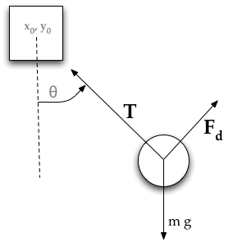

Na figura 2 podem-se observar as forças que atuam no pendulo, a força da tensão do fio, $T$, a força da gravidade, $P=mg$, e a força resistiva, $F_{d}=bω$, que é a força que faz com que o pendulo perca energia mecânica e eventualmente pare, onde $b$ é o coeficiente de resistividade e $ω$ a velocidade angular.

Figura 2 – Esquema de forças que atuam num pendulo balístico

A partir deste diagrama de forças, e da segunda lei de Newton, $\overset{⃑}{F}=m\overset{⃑}{a}$, podemos deduzir a seguinte EDO

(3)

$$\frac{d^{2}θ}{dt^{2}}=-\frac{g}{L}θ-bω$$

Para facilitar a leitura, a equação (3) pode ser escrita da seguinte forma

(4)

$$\ddot{θ}=-\frac{g}{L}θ-b\dot{θ}$$

Onde $\ddot{θ}$ e $\dot{θ}$ representam a segunda e a primeira derivada de $θ$, respetivamente. Esta equação diferencial representa o movimento do pendulo ao longo do tempo. A partir desta equação, podemos encontrar o ângulo $θ$ para cada instante $t$.

Para os cálculos das energias cinética, potencial e mecânica do pendulo ao longo do seu movimento, podemos usar as seguintes equações

(5)

(6)

(7)

$$E_{c}=\frac{1}{2}(M+m){(\frac{\dot{θ}}{L})}^{2}$$

$$E_{p}=(m+M)g∙L(1-cos⁡(θ))$$

$$E_{m}=E_{p}+E_{c}$$

Métodos

Para resolver a equação diferencial (4), que modela o movimento do pendulo, foram utilizados dois métodos computacionais, o método de Euler-Cromer e o método de Verlet.

Ambos os métodos são usados na física e matemática computacional que dadas as condições iniciais de um sistema são capazes, através da resolução de uma EDO, determinar como tal sistema evolui ao longo do tempo.

O método de Euler-Cromer, ou método semi-implícito de Euler (do inglês *semi-implicit Euler method*), é uma pequena modificação do método de Euler. Para usar este método é preciso, antes de tudo, definir as condições iniciais do sistema, que neste caso são o $\dot{θ}$ e $θ$. O $θ_{0}$ pode ser calculado pela equação (1) e o ${\dot{θ}}_{0}$ é 0. De seguida, aplicam-se duas equações

(8)

(9)

$${\dot{θ}}_{i+1}={\dot{θ}}_{i}-(\frac{g}{L}θ_{i}+b{\dot{θ}}_{i})∙∆t$$

$$θ_{i+1}=θ_{i}+{\dot{θ}}_{i+1}∙∆t$$

Onde $∆t$ a diferença entre cada instante consecutivo de tempo. E assim, a partir das equações (4) (8) (9) calculou-se o ângulo $θ$ para cada instante.

O segundo método aplicado, é o método de Verlet, é um algoritmo mais preciso do que o de Euler ou o de Euler-Cromer, uma vez que o método de Verlet consegue resolver uma EDO de segundo grau em apenas uma equação, enquanto dos outros dois métodos precisam de duas equações. Para este algoritmo também é preciso definir duas condições iniciais, o ${\dot{θ}}_{0}=0$ e o $θ_{0}$ que pode ser calculado pela equação (1).

A expressão de iteração usada neste algoritmo é a seguinte

(10)

$$θ_{i+1}={2∙θ}_{i}-θ_{i-1}-{∆t}^{2}∙(\frac{g}{L}θ_{i+1}+b{\dot{θ}}_{i})$$

Onde $∆t$ a diferença entre cada intervalo de tempo.

Como neste caso, é necessário calcular $\dot{θ}$, podemos usar a seguinte equação para o fazer

(11)

$${\dot{θ}}_{i+1}=\frac{θ_{i+1}-θ_{i-1}}{2∙∆t}$$

Resultados

Todos os *scripts* utilizados para obter estes resultados, foram gerados em MATLAB e podem ser encontrados em anexo.

As constastes utilizadas em todos os resultados são, $m=0.3 kg$, $v_{0}=250 m/s$, $L=10 m$, $M=15 kg$ e $g=9.81m/s^{2}$. Assim, o $θ_{0}$ para todos os casos é $θ_{0}=0.5001 rad$. O tempo todos os resultados é 40 segundos.

Em primeiro lugar foi estudado o movimento do pendulo para quando não havia força resistiva. As figuras 3.A e 3.B são a variação do angulo $θ$ ao longo do tempo, calculadas pelo método de Euler-Cromer e Verlet, respetivamente.

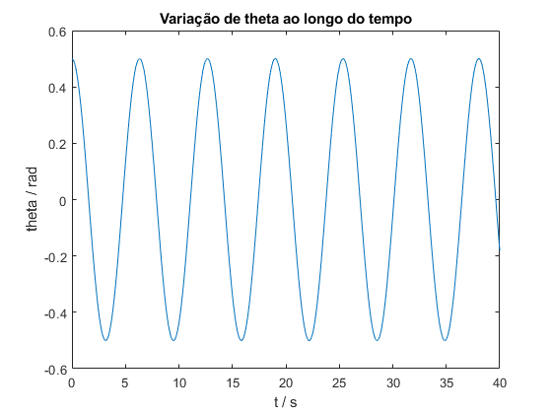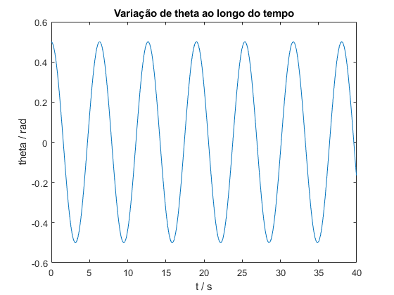

Figura 3 – variação do ângulo $θ$ ao longo do tempo sem força resistiva

A(esquerda) – Método de Euler-Cromer B(direita) – Método de Verlet

De seguida, foi calculada a variação da energia mecânica ao longo do tempo (figura 4).

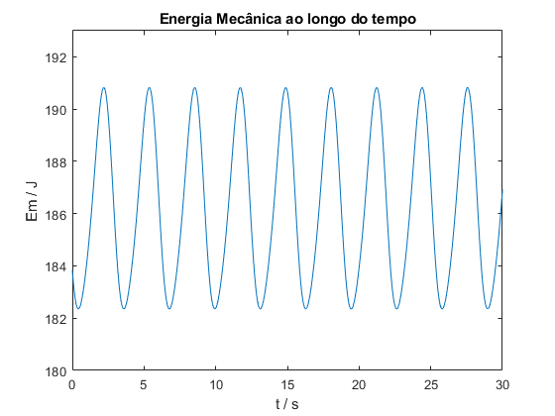

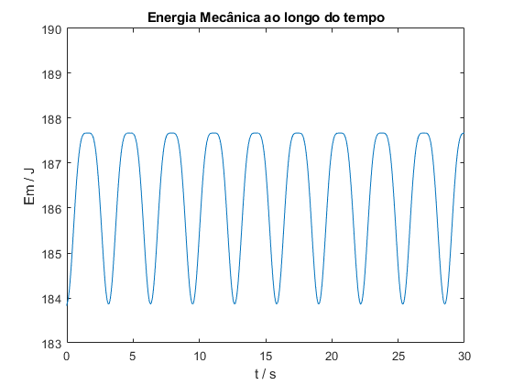

Figura 4 – variação da energia mecânica ao longo do tempo sem força resistiva

A(esquerda) – Método de Euler-Cromer B(direita) – Método de Verlet

Da análise destes gráficos, pode-se concluir, como esperado que, quer o angulo $θ$, quer a energia mecânica não decrescem com o tempo, isto é, são funções periódicas ou sinusoidais. É também de notar que no gráfico da energia mecânica de cada algoritmo há uma discrepância de valores. Esta disparidade pode ser justificada devido ao facto do método de Verlet (figura 3.B) ser mais preciso do que o método de Euler-Cromer (figura 3.A).

Agora introduzindo uma força resistiva cujo coeficiente é $b=0.15$, temos nas figuras 5.A e 5.B a variação do ângulo $θ$ ao longo do tempo e nas figuras 6.A e 6.B a variação da energia mecânica ano longo do tempo.

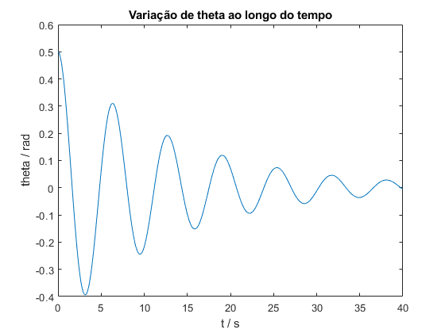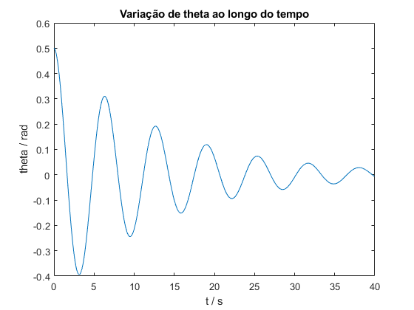

Figura 5 – variação do ângulo $θ$ ao longo do tempo com força resistiva

A(esquerda) – Método de Euler-Cromer B(direita) – Método de Verlet

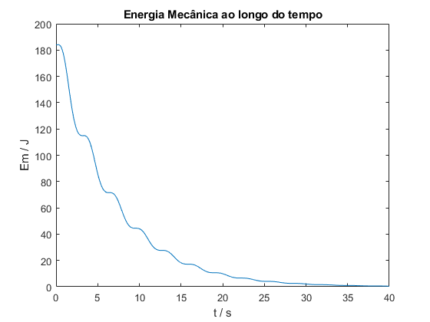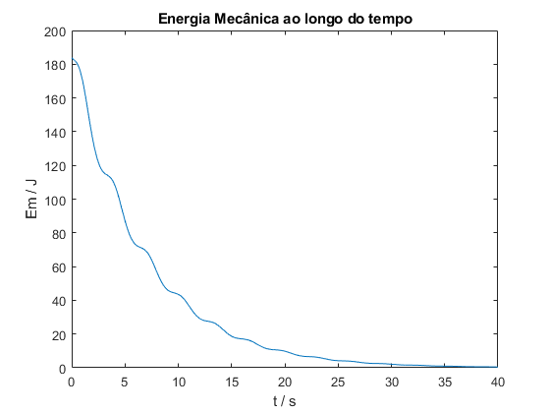

Figura 6 – variação da energia mecânica ao longo do tempo com força resistiva

A(esquerda) – Método de Euler-Cromer B(direita) – Método de Verlet

A partir da análise dos quatro gráficos, conclui-se que quando é aplicada uma força resistiva, quer seja a força de arrasto do fio quer seja a força da resistência do ar, a energia mecânica decresce ao longo do tempo, devido a essa força obrigar o pendulo a parar do seu movimento.

Estes *plots* podem ser encontrados na *Graphical User Interface* (GUI) anexado a este ficheiro. No GUI (figura 7), podem encontrar uma simulação do movimento do pendulo balístico, na qual o utilizador escolhe as condições iniciais do movimento e se atua ou não, no movimento, uma força resistiva (se quiser que atue uma força, b != 0, caso contrário b == 0), para melhor visualização, é recomendado que o coeficiente da força resistiva esteja compreendido entre os valores de 0 a 0.5. Neste GUI também pode ser encontrado quatro *plots* da variação do ângulo $θ$, da energia cinética, potencial e mecânica ao longo do tempo.

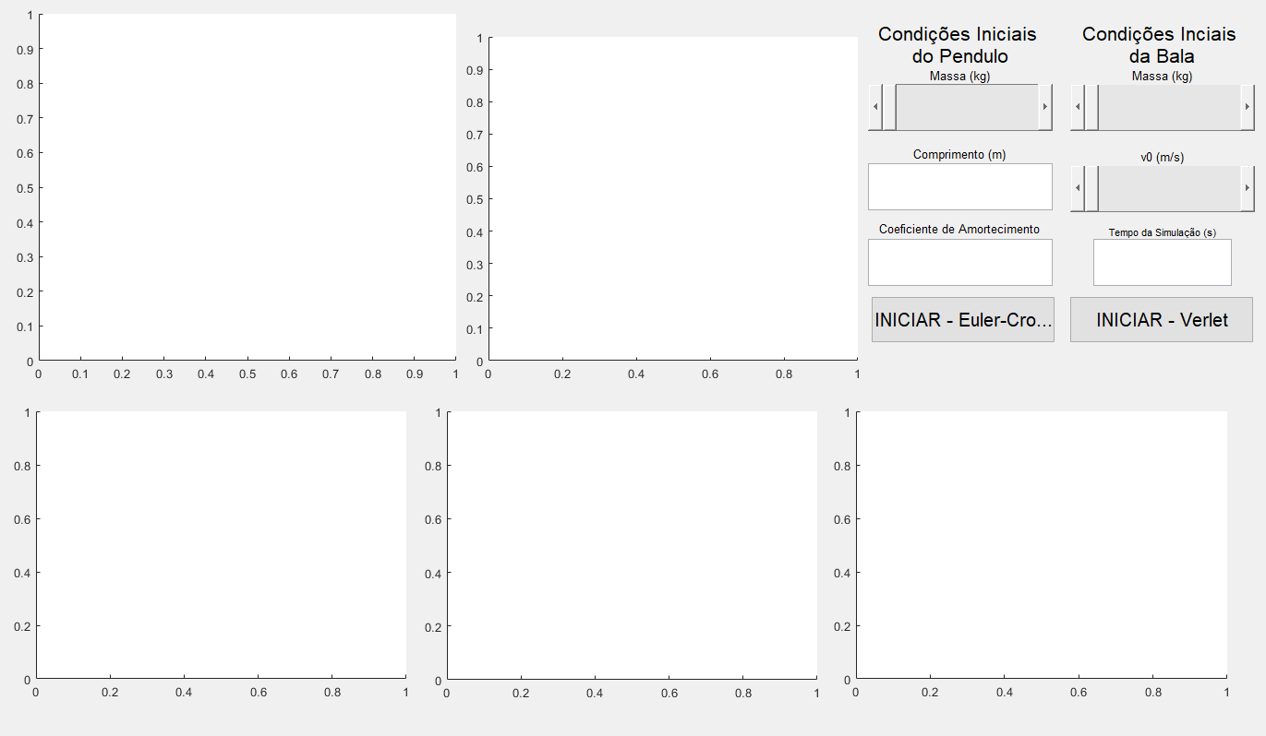

Figura 7 – *Graphical User Interface* (GUI) usado neste trabalho

Conclusão

Em suma, os resultados em ambos os casos, com e sem a presença de uma força resistiva, decorreram como o esperado.

Logo, podemos apenas concluir, que em ambas as situações, o algoritmo computacional de resolução de equações diferenciais ordinárias Verlet foi mais preciso, uma vez que consegue resolver uma EDO de segunda ordem em um passo, enquanto o método de Euler-Cromer precisa de dois passos para o fazer. Portanto no método de Verlet o erro é menor e mais precisa será a simulação.

Web Grafia

[1] - http://www.physics.purdue.edu/~hisao/book/www/Computational%20Physics%20using%20MATLAB%20v2.pdf

[2] – https://en.wikipedia.org/wiki/Pendulum_(mathematics)

[3] – http://physicstasks.eu/377/ballistic-pendulum-1